Pressemeddelelse,

5. september

**Vedhæftet pressebillede: Nikolaj Lie Kaas og Fares Fares som henh. Carl Mørck og Assad i JOURNAL 64. Fotograf: Henrik Ohsten**

Beskrivelse: logo

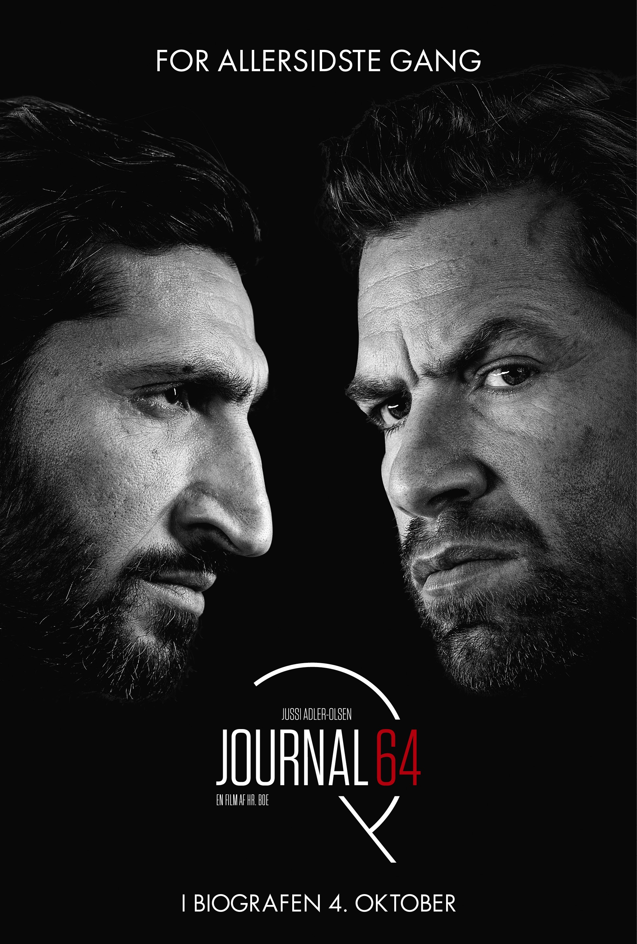

**Spænding, action og Sprogø i traileren til Zentropas JOURNAL 64**

***- Trailerpremiere i dag!***

Nu er traileren klar til årets største og mest ventede danske biograffilm: JOURNAL 64. Alt er på spil for Carl Mørck og Assad, når Nikolaj Lie Kaas og Fares Fares for allersidste gang indtager de to ikoniske roller i Zentropas uigenkaldeligt sidste film om Afdeling Q.

JOURNAL 64 rammer biografer i hele landet d. 4. oktober, og i dag er der trailerpremiere!

Traileren til JOURNAL 64 lover masser af spænding, action og gys. Bileksplosioner, sex, en blodindsmurt Carl Mørck og højspændt drama mellem filmens to hovedpersoner er nogle af nøgleingredienserne i Christoffer Boes JOURNAL 64, som det fremgår af filmens trailer.

**Link til traileren:** <https://youtu.be/mqZ_P1xWbno>

**Filmens handling**

Nogle håndværkere gør en uhyggelig opdagelse i en ældre københavnsk lejlighed: Bag en falsk mur i lejligheden finder de tre mumificerede lig siddende omkring et spisebord med en ledig plads klar. Kriminalkommissær Carl Mørck og hans assistent Assad i Afdeling Q bliver sat til at finde ud af, hvem mumierne er, og hvem den fjerde plads er tiltænkt. Carl og Assad sætter jagten ind på lejlighedens beboer og finder spor tilbage til den berygtede kvindeanstalt på Sprogø, hvor misrøgt og lægelige forsøg med tvangssterilisering var en fast del af hverdagen for de anbragte, såkaldt utugtige piger. Rædslerne på Sprogø er et overstået kapitel i Danmarkshistorien, men der dukker personer op, som siger, at eksperimenterne er fortsat helt op i vores tid. Carl og Assad indleder et kapløb mod tiden for at forhindre nye mord og overgreb.

**Stjernebesat cast**

Publikum kan glæde sig til at gense Nikolaj Lie Kaas og Fares Fares i rollerne som hhv. Carl Mørck og Assad. Dermed genforenes Christoffer Boe med Nikolaj Lie Kaas, som spillede hovedrollen i *Reconstruction* og en mindre rolle i *Allegro*.Foruden Nikolaj Lie Kaas og Fares Fares medvirker et stort og stærkt stjernecast bestående af bl.a. Johanne Louise Schmidt, Nicolas Bro, Elliott Crosset Hove, Anders Hove, Søren Pilmark, Nastja Arcel og Anders Juul.

I de to bærende roller som Nete og Rita fra det berygtede pigehjem på Sprogø ses

de to unge stortalenter Fanny Leander Bornedal og Clara Rosager. Fanny Leander Bornedal havde sidste år en stor rolle i DRs julekalender *Den Anden Verden* og har tidligere haft roller i bl.a. tv-serien *1864* og DRs dramaserie *Broen*. Clara Rosager fik sin første store hovedrolle i den roste ungdomsfilm *En-To-Tre-Nu!* fra 2016.

**Holdet bag filmen**

JOURNAL 64 instrueres af Christoffer Boe, som fik stor succes med filmen *Spies og Glistrup* fra 2013 og senest har færdiggjort optagelserne til TV 2s kommende dramaserie *Kriger*.

Manuskriptet er skabt af Nikolaj Arcel med hjælp fra Bo Hr. Hansen og Mikkel Nørgaard. Nikolaj Arcel har forfattet de tre første film i Afdeling-Q serien, mens Mikkel Nørgaard var instruktør af de to første film, *Kvinden i buret* og *Fasandræberne.*

JOURNAL 64 er produceret af Zentropa i samarbejde med TV2 Danmark, ZDF German Television Network, ZDF Enterprises, TV4 Sverige, NFP og TV 2 Norge og i samproduktion med Film i Väst med støtte fra Det Danske Filminstitut / Markedsordningen, Deutscher Filmförderfonds, Filmförderung Hamburg Schleswig-Holstein, Nordmedia – Film- und Mediengesellschaft Niedersachsen/Bremen, FilmFyn, samt med udviklingsstøtte fra Creative Europe Programme - Media of the European Union.

JOURNAL 64 distribueres herhjemme af Nordisk Film Distribution, mens det internationale salg varetages af TrustNordisk.

For yderligere information, kontakt undertegnede.

Med venlig hilsen

Have Kommunikation

Tlf. 33252107

**Kontakt:**

Michael Feder, mobil: 22434942, mail: [michael@have.dk](mailto:michael@have.dk)

Simone Lassen, mobil: 81714737, mail: [simone@have.dk](mailto:simone@have.dk)

**Fakta om JOURNAL 64**

**Filmholdet:**

* Instruktion: Christoffer Boe
* Manuskript: Bo Hr. Hansen, Nikolaj Arcel og Mikkel Nørgaard
* Producer: Louise Vesth
* Fotograf: Jacob Møller
* Production designer: Nikolaj Danielsen

**Rollelisten:**

* Carl Mørck: Nikolaj Lie Kaas
* Assad: Fares Fares
* Rose: Johanne Louise Schmidt
* Marcus Jacobsen: Søren Pilmark
* Nete: Fanny Leander Bornedal
* Rita: Clara Rosager
* Gitte Charles: Luise Skov
* Curt Wad (yngre): Elliott Crosset Hove
* Curt Wad (ældre): Anders Hove
* Brandt: Nicolas Bro
* Beate Wad: Marianne Høgsbro
* Børge Bak: Michael Brostrup
* Gunnar: Anders Juul
* Else Munk: Nastja Arcel

Budget: 38,2 mio. kr.

**Distribution og salg:**Distribution: Nordisk Film Distribution  
Internationalt salg: TrustNordisk

**Om bøgerne:**

Jussi Adler-Olsens bogserie om Afdeling Q og Carl Mørck blev skudt i gang i 2007. Bøgerne har solgt over 3 mio. eksemplarer i Danmark og over 10 mio. eksemplarer på verdensplan. Alle romanerne har høstet priser og førstepladser på bestsellerlisterne i både indland og udland. I Danmark har bogserien både modtaget Læsernes Bogpris, Harald Mogensen Prisen og De Gyldne Laurbær, og *Flaskepost fra P* har også modtaget Glasnøglen for bedste nordiske spændingsroman. Filmatiseringerne af *Kvinden i buret*, *Fasandræberne* og *Flaskepost fra P* blev alle enorme biografsucceser herhjemme og har tilsammen solgt 2,2 mio. biografbilletter.